Sở Thông tin và Truyền thông hưởng ứng
“Ngày pháp luật Việt Nam 9/11” năm 2020.

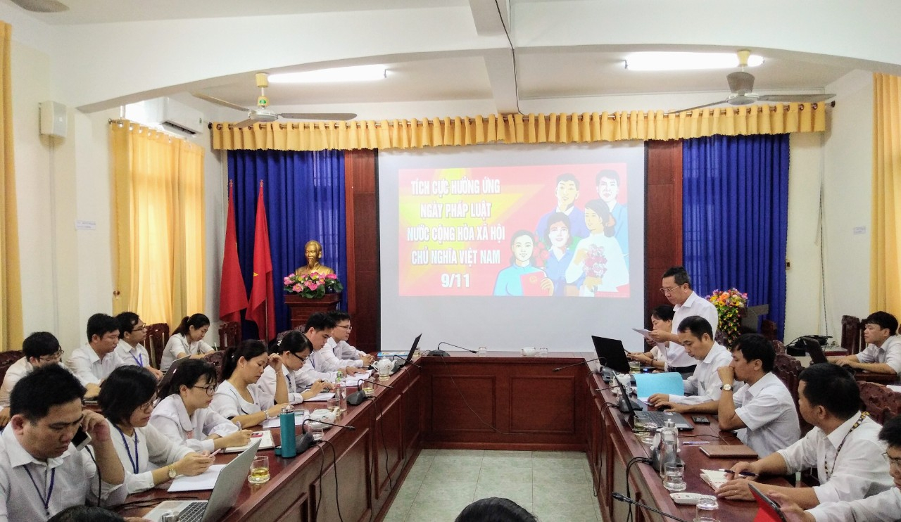
Ngày 09/11/2020, Sở Thông tin và Truyền thông tổ chức Hội nghị hưởng ứng “Ngày pháp luật Việt Nam 9/11” năm 2020.
Tại hội nghị, cán bộ, công chức, viên chức, người lao động đã được quán triệt, phổ biến một số nội dung mới liên quan đến lĩnh vực chuyên môn của ngành và những văn bản pháp luật có liên quan đến quyền và nghĩa vụ của cán bộ, công chức, viên chức, người lao động. Theo đó, các báo cáo viên đã giới thiệu tóm tắt 18 Luật bắt đầu có hiệu lực thi hành trong năm 2020, đáng lưu ý, hội nghị đã tập trung tuyên truyền Nghị định số 91/2020/NĐ-CP về chống tin nhắn rác, thư điện tử rác, cuộc gọi rác (có hiệu lực thi hành từ ngày 01/10/2020).
Những quy định về chống tin nhắn quảng cáo rác
Theo quy định, tin nhắn rác, thư điện tử rác, cuộc gọi rác là tin nhắn, thư điện tử, cuộc gọi điện thoại quảng cáo mà không được sự đồng ý trước của người sử dụng; các hành vi vi phạm này cũng là những hành vi vi phạm các nội dung bị cấm theo quy định tại Điều 9 Luật Giao dịch điện tử, Điều 12 Luật Công nghệ thông tin, Điều 12 Luật Viễn thông, Điều 8 Luật Quảng cáo, Điều 7 Luật An toàn thông tin mạng, Điều 8 Luật An ninh mạng.
Về Quy định về gửi tin nhắn, thư điện tử quảng cáo: phải được gắn nhãn [QC] hoặc [AD] ở vị trí đầu tiên trong phần nội dung tin nhắn học chủ đề thư điện tử; có chức năng từ chối theo quy định, trong trường hợp quảng cáo cho các dịch vụ có thu cước thì phải cung cấp đầy đủ thông tin về giá cước; có thông tin về người quảng cáo. Về cuộc gọi điện thoại quảng cáo: có đầy đủ thông tin về người thực hiện cuộc gọi điện thoại quảng cáo (gồm tên, địa chỉ) và được giới thiệu đầu tiên trước khi cung cấp nội dung quảng cáo; trong trường hợp quảng cáo cho các dịch vụ có thu cước không cung cấp đầy đủ thông tin về giá cước; phải cấm dứt ngay việc tiếp tục gọi điện thoại quảng cáo khi người sử dụng từ chối nhận cuộc gọi.
Nghị định 91/2020/NĐ-CP cũng quy định không được phép gửi tin nhắn quảng cáo, gọi điện thoại quảng cáo đến các số điện thoại nằm trong danh sách không quảng cáo hoặc người sử dụng không đồng ý nhận quảng cáo trước. Đối với quảng cáo qua tin nhắn và số điện thoại ngoài danh sách không quảng cáo, người quảng cáo chỉ được phép gửi tin nhắn đăng ký quảng cáo đầu tiên và duy nhất. (Bộ Thông tin và Truyền thông quy định chi tiết việc gửi tin nhắn đăng ký quảng cáo).
Trường hợp người sử dụng từ chối nhận quảng cáo hoặc không trả lời sau khi nhận tin nhắn đăng ký quảng cáo đầu tiên, người quảng cáo không được phép gửi bất kỳ tin nhắn đăng ký quảng cáo hoặc tin nhắn quảng cáo nào đến số điện thoại đó. Đồng thời, phải chấm dứt việc gửi đến người sử dụng nhận các tin nhắn quảng cáo, thư điện tử quảng cáo hoặc thực hiện gọi điện thoại quảng cáo ngay sau khi nhận được yêu cầu từ chối của người sử dụng.
Mỗi người quảng cáo không được phép gửi quá 03 tin nhắn quảng cáo tới cùng một số điện thoại, 03 thư điện tử quảng cáo tới cùng một địa chỉ thư điện tử, 01 cuộc gọi điện thoại quảng cáo tới cùng một số điện thoại trong vòng 24 giờ trừ trường hợp đã có thỏa thuận khác với người sử dụng.
Về thời gian, chỉ được gửi tin nhắn trong khoảng thời gian từ 07 giờ đến 22 giờ mỗi ngày, gọi điện thoại quảng cáo từ 08 giờ đến 17 giờ mỗi ngày trừ trường hợp đã có thỏa thuận khác với người sử dụng.
Không được phép sử dụng số điện thoại để gửi tin nhắn quảng cáo hoặc gọi điện thoại quảng cáo. Chỉ được gửi tin nhắn quảng cáo, gọi điện thoại quảng cáo khi đã được cấp tên định danh.
Cách thức đăng ký ngăn chặn của chủ thuê bao
Chủ thuê bao điện thoại tự thực hiện việc ngăn chặn bằng các cú pháp như sau:
- Đăng ký từ chối cuộc gọi rác và tin nhắn rác: DK DNC --> 5656
- Phản ánh cuộc gọi rác: V sđt Nội dung cuộc gọi rác --> 5656
- Phản ánh tin nhắn rác: S sđt Nội dung quảng cáo rác --> 5656
Ngoài ra, Người sử dụng dịch vụ viễn thông, internet, thư điện tử có thể phản ánh, cung cấp các bằng chứng tới hệ thống tiếp nhận phản ánh tin nhắn rác, cuộc gọi rác, thư điện tử rác qua đầu số 5656.
Xử lý hành vi vi phạm (quy định tại Điều 33 của Nghị định 91/2020/NĐ-CP về bổ sung một số điều Nghị định 15/2020/NĐ-CP)
1. Phạt tiền từ 5.000.000 đồng đến 10.000.000 đồng đối với một trong các trường hợp sau:
- Gửi thư điện tử quảng cáo, tin nhắn quảng cáo đến người nhận nhưng chưa được sự đồng ý của người nhận;
- Gắn nhãn thư điện tử quảng cáo, tin nhắn quảng cáo không đúng hoặc không đầy đủ theo quy định;
- Gọi điện thoại quảng cáo đến người sử dụng khi chưa được người sử dụng đồng ý một cách rõ ràng.
- Gọi điện thoại quảng cáo đến người sử dụng đã từ chối nhận cuộc gọi quảng cáo.
- Gửi tin nhắn đăng ký quảng cáo khi người sử dụng đã từ chối hoặc không trả lời nhận tin nhắn đăng ký quảng cáo.
2. Phạt tiền từ 20.000.000 đồng đến 30.000.000 đồng với một trong các hành vi sau đây:
- Không cung cấp miễn phí cho người sử dụng cơ chế tiếp nhận và xử lý các thông báo về thư rác;
- Không chấm dứt việc gửi đến người nhận thư điện tử quảng cáo hoặc tin nhắn quảng cáo ngay sau khi nhận được yêu cầu từ chối của người nhận;
- Thực hiện quá 01 cuộc gọi quảng cáo tới 01 số điện thoại trong vòng 24 giờ mà không có thỏa thuận khác với người sử dụng;
- Gọi điện thoại quảng cáo ngoài khoảng thời gian từ 08 giờ đến 17 giờ mỗi ngày mà không có thỏa thuận khác với người sử dụng.
MN
Ảnh: Thành Hưng

